خدا کے فضل اور رحم کے ساتھ ھوالناصر
شعبہ عمومی رپورٹ اجلاس عام مورخہ 04 دسمبر 2025ء، حلقہ جناح گارڈن، مجلس سواں گارڈن، ضلع اسلام آباد

مکرم و محترم قائد صاحب عمومی بتوسط صدر صاحب انصارالله پاکستان،
آداب و تسلیمات،
امید ہے کہ آپ اللہ تعالیٰ کے فضل سے خیریت سے ہونگے۔
مورخہ 04 دسمبر 2025ء بروز جمعرات کوبیت الاحسان میں شام 7 بجے مجلس سواں گارڈن کے حلقہ جناح گارڈن میں اجلاس عام منعقد کیا گیا۔
اجلاس عام کا آغاز تلاوت سے ہوا جو مکرم چوہدری مناظر احمد صاحب نے کی۔ اسکے بعد ذعیم حلقہ جناح گارڈن خاکسار رفیق احمد وڑائچ نے انصار اللہ کا عہداحباب سے دہروایا۔ عہد کے بعد مربی حلقہ سواں گارڈن مکرم عطاء الکافی صاحب نے ایک تربیتی تقریر شرکاء سے کی۔ | 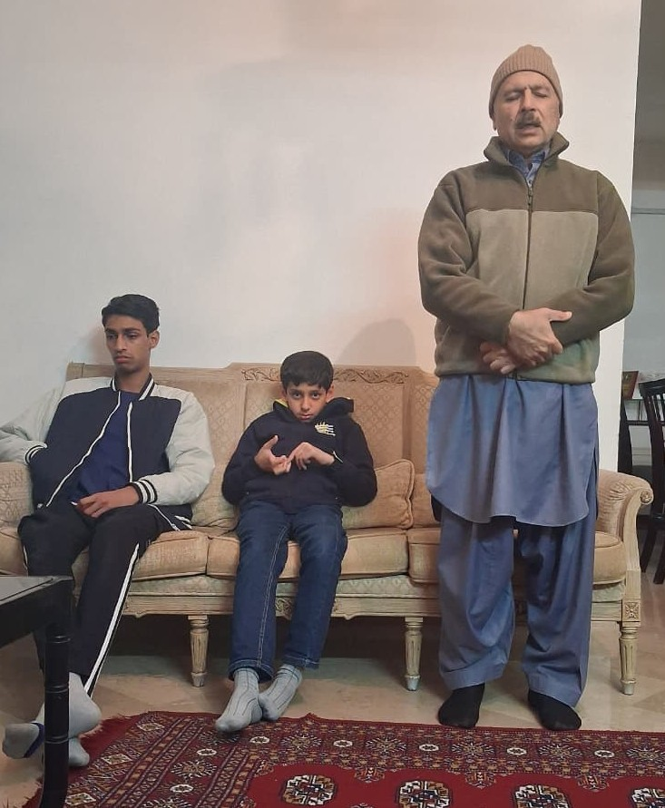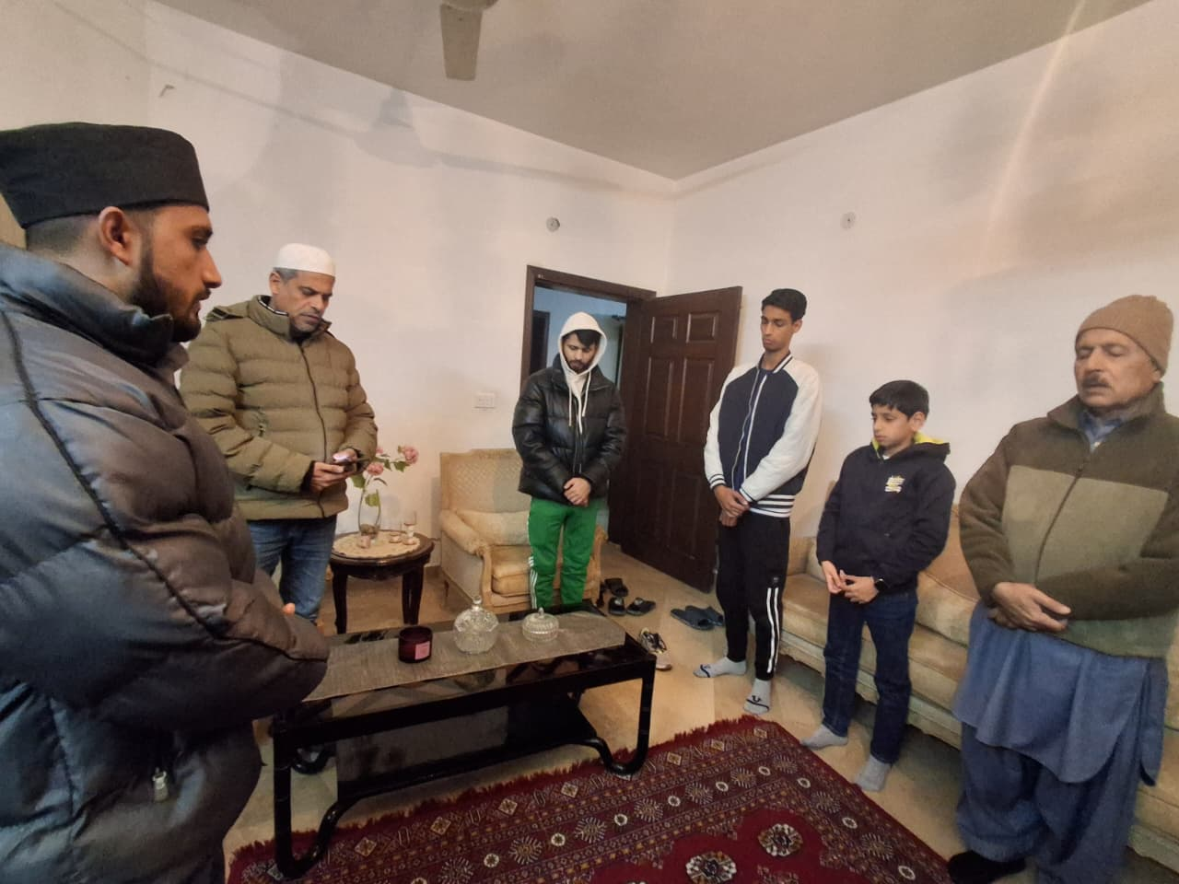  چوہدری مناظر احمد صاحب تلاوت کرتے ہوئے اور ذعیم حلقہ جناح گارڈن عہد دھراتے ہوئے۔
آخر پرمکرم مربی عطاء الکافی صاحب نے دعا کرائی، اجلاس کے بعداحباب کے لئے ریفریشمنٹ کا انتظام کیا گیا۔ اس اجلاس عام میں 2 انصار، 3 خدام، 1 طفل اور 1 مہمان شامل ہوئے کل حاضری 07 رہی۔ | 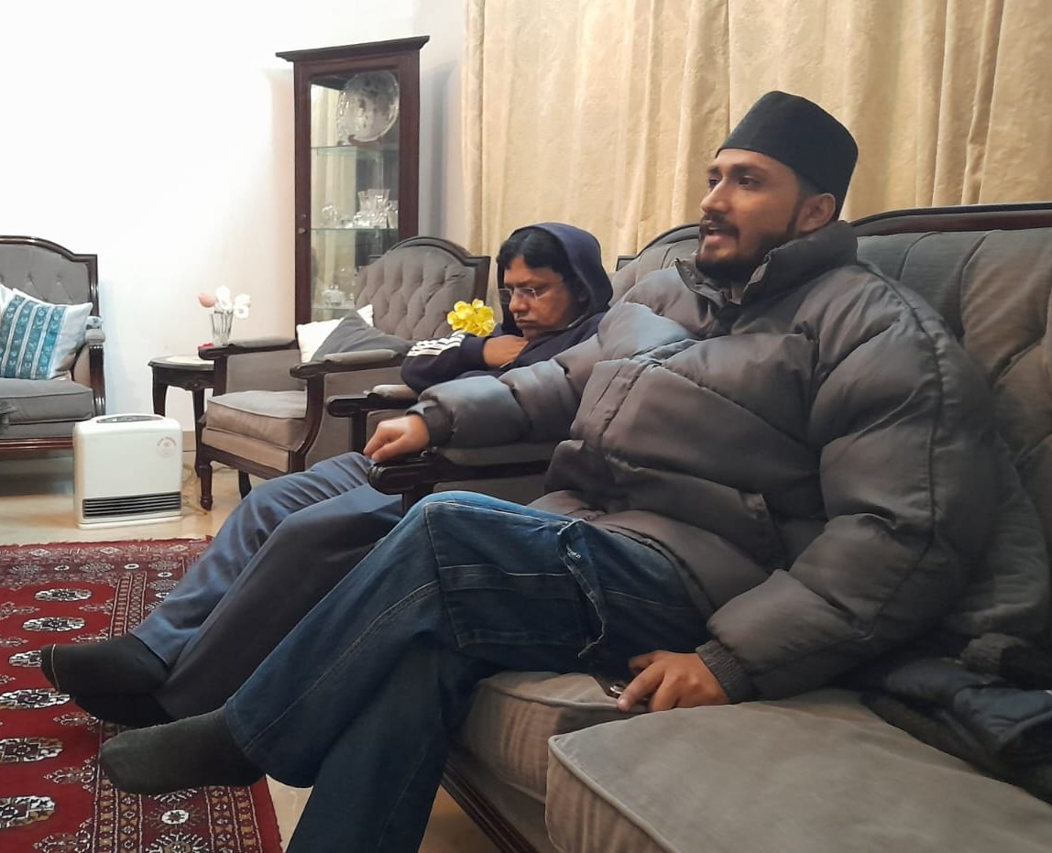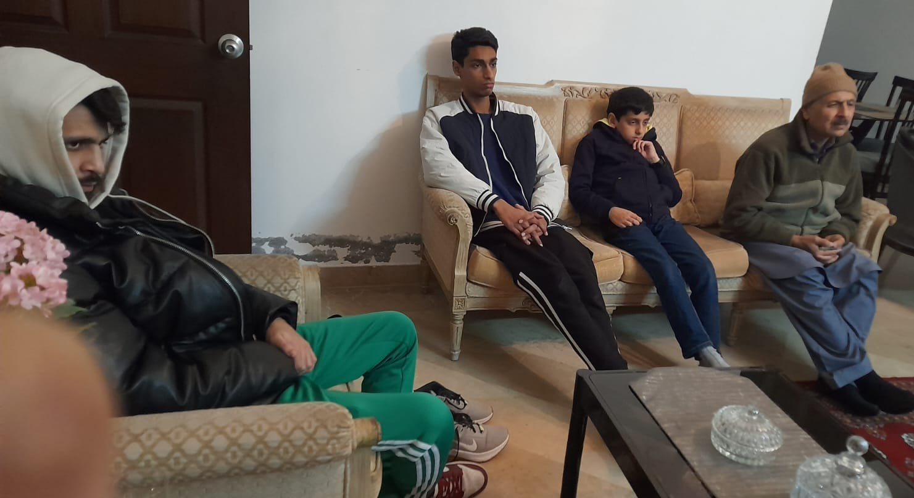
اللہ تعالیٰ ہمیں احسن رنگ میں خدمت دین کی توفیق عطا فرمائے۔ (آمین)
خاکسار
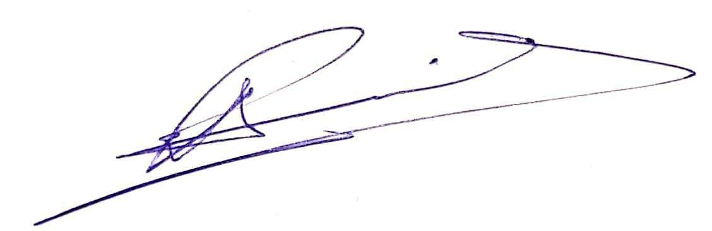
ذعیم اعلیٰ مجلس سواں گارڈن رفیق احمد وڑائچ
08 دسمبر، 2025ء ذعیم حلقہ جناح گارڈن

